嘉義縣竹崎國民小學
111學年度雙語國家政策－口說英語展能樂學計畫
國民中小學英語日活動成果報告表
活動名稱 | - Hello! Sarah!  - 英語朗讀比賽 |  | 辦理日期 | 111.12.01~111.12.31
辦理地點 | 竹崎國小 |  | 參加人數 | 334人
成果摘要-活動內容介紹及特色說明  (列點說明) | - 利用下課時間，結合校內榮譽制度，透過認證活動讓學生主動找ETA外師進行認證活動。  - 進行高年級校內英語朗讀比賽，多數學生都能透過資料及英資中心提供的聲音檔，能夠積極的自我練習，以提升朗讀能力。
檢討或建議事項 | - 任務的設計上可在更簡化一點，以提升學生對話的動機。
照片說明（4-10張）
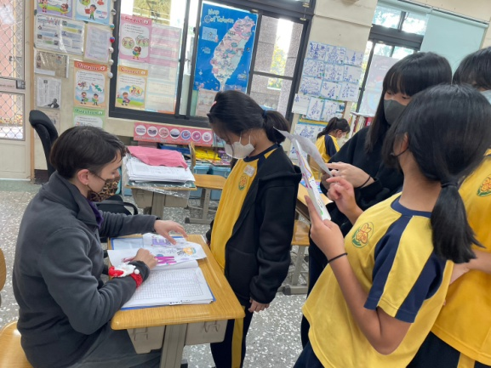 |  | 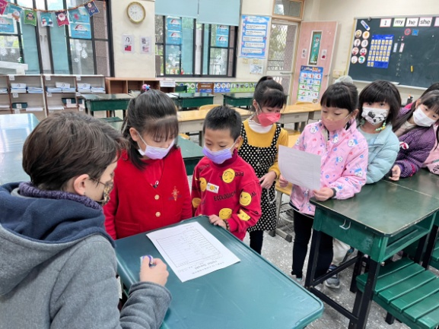
學生利用下課時間趕快來認證 |  | 可愛的低年級也不認輸喔！
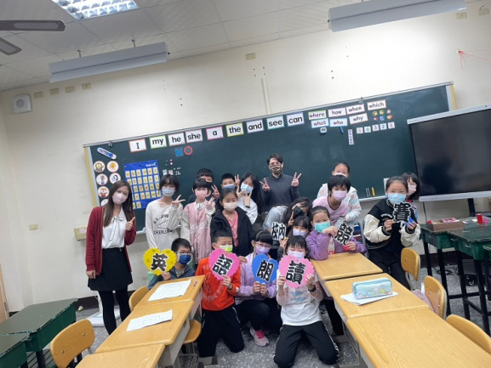 |  | 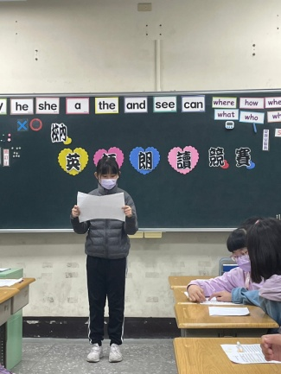
英語朗讀小選手合影留念喔！ |  | 看我認真的模樣是不是最美麗!

